Nei giorni 11 e 12 dicembre p.v. si terrà a Botrugno (Le), presso il Palazzo Marchesale, il 2° workshop regionale sugli ecomusei dal titolo: Verso un sistema ecomuseale per la Puglia. Territorio, paesaggio, patrimonio locale: governare la complessità.

Il convegno, organizzato dal Comune di Botrugno e dall’La.Ar.Pa. – Laboratorio di Architettura del Paesaggio, con il contributo della Regione Puglia e della Provincia di Lecce, con il patrocinio dell’Università del Salento e della Provincia di Lecce ed in collaborazione con Mondi Locali™ – Rete europea degli ecomusei e Meridies s.c.r.l., partendo dai risultati della prima edizione, intende fare il punto sullo stato di attuazione dei primi ecomusei avviati nel Salento come progetti-pilota per la sperimentazione di esperienze fondate su un ritrovato rapporto tra comunità e patrimonio locale per uno sviluppo sostenibile del territorio.
Esistono processi innovativi capaci di sensibilizzare la società contemporanea sul tema della conoscenza e dell’educazione al patrimonio locale per una migliore qualità della vita delle nostre comunità?
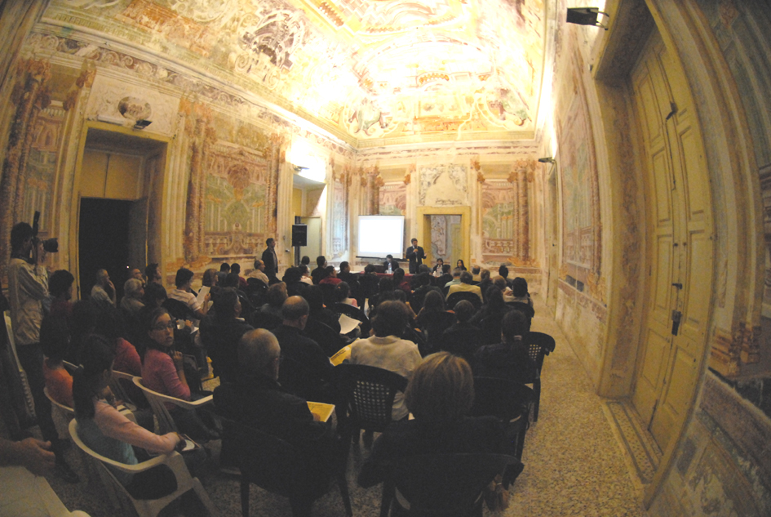
Per rispondere a questo interrogativo occorre uscire dalla logica di una pianificazione teorica paesaggistica che si scontra con le dinamiche di trasformazione reali del territorio che ha bisogno invece di atti concreti e di interventi qualificanti. Aver “cura” del paesaggio significa intervenire con nuove pratiche operative di tutela attiva che mirino non solo ad interventi concreti di restauro del paesaggio ma anche all’attivazione di processi educativi delle comunità locali nei confronti del proprio patrimonio.
I primi risultati dei musei diffusi ed ecomusei avviati in provincia di Lecce hanno evidenziato come le pratiche che si ispirano a questi modelli innovativi di valorizzazione e gestione partecipata del paesaggio culturale devono essere “adattate” ai territori ed alle realtà sociali, economiche e culturali che li ospitano.
L’Ecomuseo dei Paesaggi di Pietra di Acquarica di Lecce e l’Ecomuseo Urbano di Botrugno hanno avviato con i loro laboratori azioni ed interventi per la lettura, il confronto e l’interpretazione delle peculiarità dei loro territori. La partecipazione dei cittadini può permettere di praticare forme di prevenzione sugli interventi impropri e scorretti di cui siamo quotidianamente testimoni.
Per diffondere questa rete di laboratori ecomuseali sul territorio regionale sarà presentato il portale internet www.ecomuseipuglia.net con il quale si lancerà il “manifesto per il paesaggio pugliese” che potrà essere sottoscritto on-line da soggetti pubblici e privati che si impegnano a promuovere i principi in esso contenuti che si ispirano alla Convenzione Europea del Paesaggio. Il portale, collegato ai principali network tematici, fornirà inoltre un servizio di accompagnamento ed assistenza agli enti locali, associazioni e ai liberi professionisti per nuove proposte di ecomusei in Puglia.
La prima giornata si concluderà con l’inaugurazione della mostra MONDI LOCALI a cura della rete nazionale ecomusei che, partita dall’ecomuseo del Casentino a settembre, intende attraversare con un percorso itinerante le realtà europee dove, durante le varie tappe e grazie al suo approccio di interazione e di ascolto, potrà arricchirsi di spunti e riflessioni.
La seconda giornata sarà dedicata a due importanti tematiche ecomuseali:
- La formazione dei Facilitatori Ecomuseali, finalizzata a formare nuove professionalità come gli “agenti di sviluppo locale” per la gestione di nuovi progetti che vedano coinvolti oltre ai giovani, anche gli amministratori locali per svolgere così un ruolo attivo nella valorizzazione del proprio territorio.
- La realizzazione delle Mappe di Comunità che, attraverso la partecipazione delle comunità locali sottoforma di inchiesta su come viene percepito il paesaggio dai suoi abitanti, possa essere una forma interessante di redazione differenziata rispetto alle cartografie specialistiche e tecniche.

